**ЛАБОРАТОРНАЯ РАБОТА №9**

**ОПРЕДЕЛЕНИЕ СКОРОСТИ ЗВУКА В ВОЗДУХЕ В ЗАВИСИМОСТИ ОТ ТЕМПЕРАТУРЫ**

*Поляков Даниил, Б23-ФЗ*

**Цель работы:** определение скорости звука в воздухе методом «динамика и микрофона», изучение зависимости скорости звука от температуры.

**Схема установки и оборудование:**

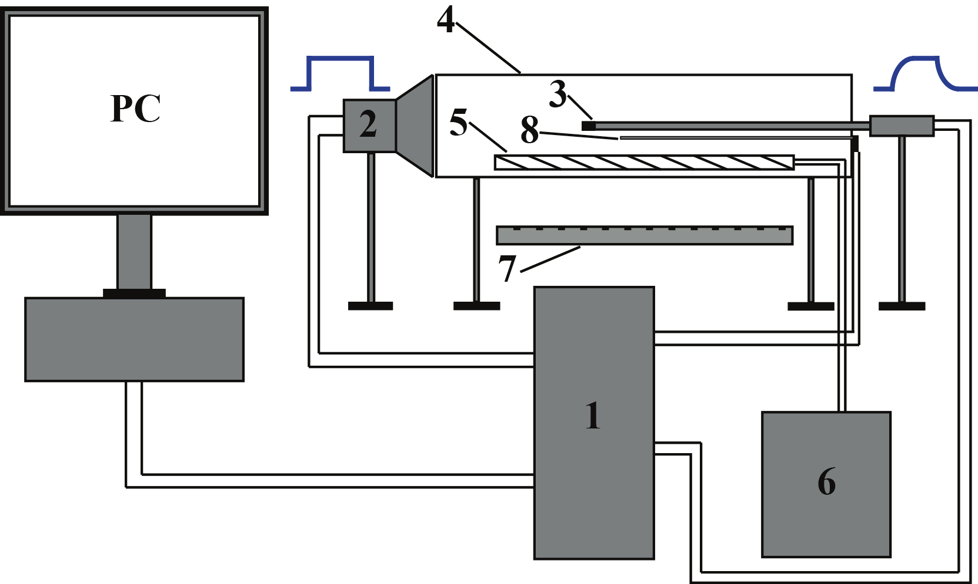

1. Блок преобразования электрических сигналов;
2. Динамик;
3. Микрофон;
4. Трубка, в которой распространяется звуковая волна;
5. Нагреватель воздуха в трубке;
6. Блок питания нагревателя воздуха;
7. Линейка;
8. Термопара для измерения температуры воздуха в трубке;

* Компьютер с ПО CASSY Lab.

**Расчётные формулы:**

* Скорость звука:

$$c=\frac{S+∆S}{∆t}$$

$S$– измеренное расстояние между

динамиком и микрофоном;

$∆S$– поправка на неопределённость

положения источника звука;

$∆t$– время между отправкой и

приёмом звукового сигнала.

* Поправка на положение источника звука:

$$∆S=\frac{S_{2}∆t_{1}-S_{1}∆t_{2}}{∆t_{2}-∆t_{1}}$$

$S_{1}$– измеренное расстояние между

динамиком и микрофоном в

1-ом положении;

$S_{2}$– измеренное расстояние между

динамиком и микрофоном во

2-ом положении;

$∆t_{1}$– время между отправкой и

приёмом звукового сигнала в

1-ом положении;

$∆t_{2}$– время между отправкой и

приёмом звукового сигнала во

2-ом положении.

* Теоретическая зависимость скорости звука от температуры:

$$с\left(\frac{м}{с}\right)=\sqrt{\frac{γRT}{μ}}=331.4∙\sqrt{1+\frac{θ\left(℃\right)}{273.2}}$$

$θ$– температура воздуха в °C;

$T$– температура воздуха в °K;

$R$– газовая постоянная;

$γ$– показатель адиабаты;

$μ$– молярная масса воздуха.

* Формулы для вычисления погрешностей:
  + Стандартное отклонение измеряемой величины:
 $$σ_{F}=\sqrt{\frac{1}{\left(N-1\right)}\sum_{i=1}^{N}{{\left(\overline{F}-F_{i}\right)}^{2}}}$$

 + Относительная погрешность косвенных измерений:
  + $\frac{∆\left(∆S\right)}{\overline{∆S}}=\sqrt{{\left(\frac{S_{2}σ_{{∆t}_{1}}}{S_{2}\overline{∆t_{1}}-S_{1}\overline{∆t_{2}}}\right)}^{2}+{\left(\frac{S_{1}σ_{{∆t}_{2}}}{S_{2}\overline{∆t_{1}}-S_{1}\overline{∆t_{2}}}\right)}^{2}+\frac{σ_{s_{1}}^{2}\left({\overline{∆t}}_{2}^{2}+{\overline{∆t}}_{1}^{2}\right)}{{\left(S_{2}\overline{∆t_{1}}-S_{1}\overline{∆t_{2}}\right)}^{2}}+\frac{\left(σ_{{∆t}_{2}}^{2}+σ_{{∆t}_{1}}^{2}\right)}{{\left(\overline{∆t_{2}}-\overline{∆t_{1}}\right)}^{2}}}$;
  + $\frac{∆с}{с}=\sqrt{{\left(\frac{σ_{{∆t}_{2}}}{{∆t}_{2}}\right)}^{2}+\frac{{\left(∆\left(∆S\right)\right)}^{2}+σ_{s_{2}}^{2}}{{\left(S_{2}+\overline{∆S}\right)}^{2}}}$;

**Методика измерений**

1. Запустим ПО CASSY Lab и установку. Расположим микрофон на расстоянии до динамика, примерно равном $S_{1}$, измеренном линейкой. Проведём серию из **5** измерений времени $∆t_{1}$ между отправкой и приёмом звукового сигнала в установке. Переместим микрофон на расстояние $S_{2}$ и аналогично измерим $∆t_{2}$. Вычислим поправку $∆S$.
2. Определим зависимость скорости звука от температуры. Зафиксируем положение микрофона и измерим $∆t$ при начальной температуре $θ$. Включим нагреватель воздуха в трубке. Постепенно увеличивая температуру трубки, будем снимать соответствующие значения времени $∆t$ и температуры $θ$. После того, как температура воздуха в трубке достигнет 60 °C, выключим нагреватель и повторим измерения в обратном направлении, при остывании воздуха.

**Таблицы и обработка данных**

Коэффициенты наклона графиков (и их погрешности) прямых зависимостей найдём по методу наименьших квадратов.

Погрешность расстояний, измеренных линейкой, примем равной половине цены деления: $σ_{S}=0.05 см$.

***1. Определение поправки***

**Таблица 1.** *Результаты исследования зависимости* ***∆t(S)***

|  |  |  |  |
| --- | --- | --- | --- |
| № | $$S±σ_{s},$$ $$см$$ | $$∆t,мс$$ | $$\overline{∆t}±σ_{∆t},мс$$ |
| 1 | 20±0.05 | 0.4987 | 0.49876±0.00013 |
| 0.4987 |
| 0.4987 |
| 0.4987 |
| 0.4990 |
| 2 | 40±0.05 | 1.0945 | 1.09478±0.00018 |
| 1.0948 |
| 1.0948 |
| 1.0950 |
| 1.0948 |

Вычислим поправку ***∆S*** и её погрешность:

$$\overline{∆S}=-3.26±0.10 см$$

Теперь можно найти значение скорости звука. Измерения проводились при температуре $θ=22.4 ℃$. При расчёте будем использовать результаты при $S=40 см$.

$$c=33.56±0.10\frac{см}{мс}=335.6±1.0\frac{м}{с}$$

***2. Исследование зависимости скорости звука от температуры***

Зафиксируем положение микрофона в положении $S_{2}$. При этом реальное расстояние от источника звука до приёмника равно $S=S_{2}+\overline{∆S}=36.74±0.11 см$.

**Таблица 2.** *Результаты исследования зависимости* ***с(θ)***

|  |  |  |  |  |  |
| --- | --- | --- | --- | --- | --- |
| № | $$θ,℃$$ | $$t,мс$$ | $$c_{э},\frac{м}{с}$$ | $$c_{т},\frac{м}{с}$$ | $$\frac{c_{э}-c_{т}}{c_{т}}, \%$$ |
| 1 | 22.2 | 1.0905 | 336.9 | 344.6 | -2.24 |
| 2 | 25.0 | 1.0885 | 337.5 | 346.2 | -2.52 |
| 3 | 30.1 | 1.0810 | 339.8 | 349.2 | -2.68 |
| 4 | 32.5 | 1.0792 | 340.4 | 350.6 | -2.90 |
| 5 | 35.1 | 1.0783 | 340.7 | 352.0 | -3.23 |
| 6 | 37.5 | 1.0770 | 341.1 | 353.4 | -3.48 |
| 7 | 40.0 | 1.0763 | 341.3 | 354.8 | -3.81 |
| 8 | 42.6 | 1.0742 | 342.0 | 356.3 | -4.02 |
| 9 | 45.0 | 1.0730 | 342.4 | 357.7 | -4.27 |
| 10 | 47.4 | 1.0713 | 342.9 | 359.0 | -4.48 |
| 11 | 50.0 | 1.0653 | 344.8 | 360.5 | -4.33 |
| 12 | 52.5 | 1.0628 | 345.7 | 361.8 | -4.47 |
| 13 | 55.1 | 1.0598 | 346.6 | 363.3 | -4.58 |
| 14 | 57.5 | 1.0573 | 347.5 | 364.6 | -4.71 |
| **15** | **60.0** | **1.0555** | **348.0** | **366.0** | **-4.90** |
| 16 | 56.9 | 1.0590 | 346.9 | 364.3 | -4.77 |
| 17 | 54.9 | 1.0613 | 346.1 | 363.2 | -4.69 |
| 18 | 52.5 | 1.0628 | 345.7 | 361.8 | -4.47 |
| 19 | 49.9 | 1.0643 | 345.2 | 360.4 | -4.23 |
| 20 | 47.5 | 1.0665 | 344.5 | 359.1 | -4.07 |
| 21 | 45.0 | 1.068 | 344.0 | 357.7 | -3.82 |
| 22 | 42.4 | 1.0695 | 343.5 | 356.2 | -3.57 |
| 23 | 39.9 | 1.0712 | 342.9 | 354.8 | -3.33 |
| 24 | 37.5 | 1.0730 | 342.4 | 353.4 | -3.12 |
| 25 | 35.0 | 1.0750 | 341.7 | 352.0 | -2.91 |
| 26 | 32.2 | 1.0773 | 341.0 | 350.4 | -2.68 |
| 27 | 29.7 | 1.0800 | 340.2 | 348.9 | -2.52 |
| 28 | 27.5 | 1.0835 | 339.1 | 347.7 | -2.48 |

Здесь в таблице $c_{э}$– экспериментально полученная скорость звука, $c_{т}$– вычисленная по формуле (теоретическая) скорость звука.



**График 2.1.** *Зависимость экспериментально полученной скорости звука $c_{э}$* (•) *и теоретически вычисленной $c_{т}$* (▪) *от температуры воздуха $θ$*

Полученные графики напоминают прямые, что связано с коротким диапазоном изменения температуры.

Теперь изобразим графики линеаризованных зависимостей $c_{э}^{2}\left(θ\right)$ и $c_{т}^{2}\left(θ\right)$:

**

**График 2.2.** *Зависимость квадратов экспериментально полученной скорости звука $c_{э}^{2}$* (•) *и теоретически вычисленной $c_{т}^{2}$* (▪) *от температуры воздуха $θ$*

Коэффициенты наклона графиков:

$$α_{э}=\frac{γR}{μ}=186±8\frac{м^{2}}{с^{2}∙℃}$$

$$α_{т}=\frac{γR}{μ}=401.87\frac{м^{2}}{с^{2}∙℃}$$

**Выводы**

В результате эксперимента была получена скорость звука в воздухе при нормальных условиях и температуре $θ=22.4 ℃$:

$$c=335.6±1.0\frac{м}{с}$$

Это значение совпадает с теоретическим.

При исследовании зависимости скорости звука от температуры, были получены значения скорости, близкие к теоретическим. Однако, процентное отклонение было не постоянным – оно увеличивалось с увеличением температуры, вплоть до 4.9% при 60 °C. После линеаризации графиков **с(θ)** можно наблюдать большую разницу экспериментально и теоретически полученных коэффициентов наклона:

$$α_{э}=\frac{γR}{μ}=186±8\frac{м^{2}}{с^{2}∙℃}$$

$$α_{т}=\frac{γR}{μ}=401.87\frac{м^{2}}{с^{2}∙℃}$$

Теоретически коэффициент вычисляется как $α=\frac{γR}{μ}$. Вряд ли свойства воздуха в комнате, где проводилась лабораторная работа, так сильно отличаются от средних. Скорее всего это различие связано с неправильной калибровкой экспериментальной установки или термопары, но также может быть связано с малым диапазоном рассмотренных температур. Также мы не учитывали уменьшение показателя адиабаты с ростом температуры, но оно очень мало изменяется в нашем диапазоне температур. Несмотря на это, экспериментально полученные значения скорости звука достаточно близки к теоретическим в том диапазоне температур, в котором проводились измерения.